- 对于ajax的请求onreadystatechange
这时要注意无论后面时哪个方法（即使是对象中的方法，例如person.getFunc()）,执行之后，函数内部的对象this指向的是httpResquest Object 所以必要时，要在外部定义that。
加深对this的认识
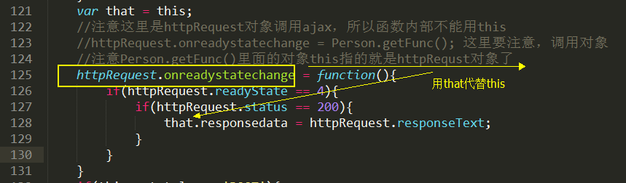

- 对于JSON格式的继续认识
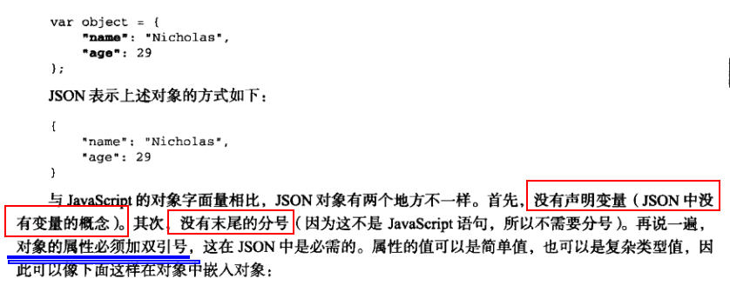

3使用eval进行变量解析的时候，要注意以单引号，双引号解析时的细节
eval主要用来解析字符串，把在它的作用域里查找此变量，并还原成变量，整理的三点（如下图）
①对于外部为双引号字符串，解析时只能用双引号
②对于外部为单引号字符串，解析时只能用单引
③对于一个对象，解析时必须要加引号，单引，双引都可以
其实用小括号简单直接

这里注意下图中的字符串都不是JSON格式，用JSON.parse解析会报错
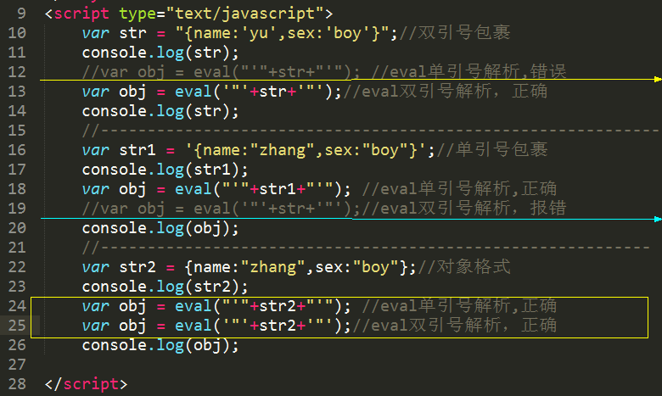
上面的源码如下：（放大即可）

<script type="text/javascript">
var str = "{name:'yu',sex:'boy'}";//双引号包裹
console.log(str);
//var obj = eval("'"+str+"'"); //eval单引号解析,错误
var obj = eval('"'+str+'"');//eval双引号解析，正确
console.log(str);
//-------------------------------------------------------------
var str1 = '{name:"zhang",sex:"boy"}';//单引号包裹
console.log(str1);
var obj = eval("'"+str1+"'"); //eval单引号解析,正确
//var obj = eval('"'+str+'"');//eval双引号解析，报错
console.log(obj);
//-----------------------------------------------------------
var str2 = {name:"zhang",sex:"boy"};//对象格式
console.log(str2);
var obj = eval("'"+str2+"'"); //eval单引号解析,正确
var obj = eval('"'+str2+'"');//eval双引号解析，正确
console.log(obj);

</script>

4.
//使用location.href结合跨域src请求，file:///协议，
//来请求本地的json文件，可以做出一个小游戏

